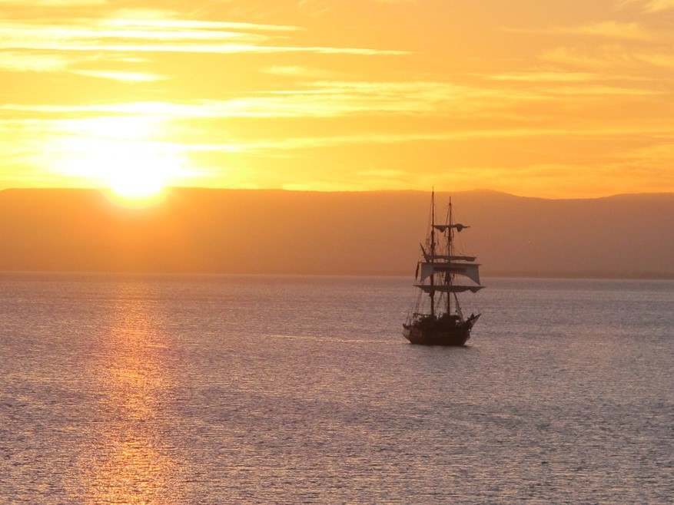

Ma tendre mer.

Je navigue sur ta surface avec douceur,
Mon bateau glisse sur tes flots porteurs.
Calme et vaste, tu m’offres de somptueux décors
Qui m’extasient parfois et j’en demande encore,
Me glaçaient jadis dans des tempêtes houleuses,
Tourmentée tu étais par des bourrasques fougueuses.
Mon ange gardien m’assistait pour maintenir la barre,
D’orage en orage, j’ai navigué jusqu’au calme des vagues.
Tu me portes désormais sur tes ondes apaisantes,
Juste bercée par des vaguelettes sécurisantes.
Mon embarcation s’emplit chaque jour du soleil câlin,
L’horizon au crépuscule resplendit de rubis et d’or fin.
A l’aurore, le lointain étend son écharpe jaune velours
Avant que la mer et le ciel réunis s’offrent en amour.
La roche côtière se pare d’ambres et de gris fabuleux,
La lampe du phare rougeoie encore, c’est un allié précieux.
La pénombre s’estompe, de nouveau la vie s’éveille,
Partout la lumière jaillit, le soleil m’émerveille.
Jour et nuit, la mer n’a pas de repos, elle berce les flots
Et je navigue toujours dans un écrin où tout est beau.

Marie Laborde

